**Отчет по дисциплине “Базы данных”**

Лабораторная №6

Цель: Изучить назначение группировки с помощью секции GROUP BY. Работа с агрегатными функциями AVG, MAX, MIN. Встроенные функции CAST, ROUND. Конструкции CUBE, ROLLUP. Операторы INTERSECT, EXCEPT. Секция HAVING. Научиться производить группировку данных.

Ободов Павел

2 курс 2 группа

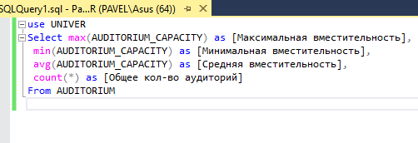

Рисунок 1

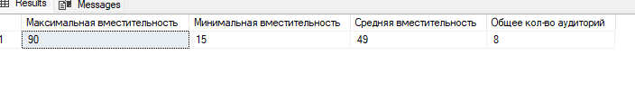

Рисунок 2

Рисунок 1 - .На основе таблицы **AUDITORIUM** разработать SELECT-запрос, вычисляющий максимальную, минимальную и среднюю вместимость аудиторий, суммарную вместимость всех аудиторий и общее количество аудиторий.

Рисунок 2 – вывод запроса 1.

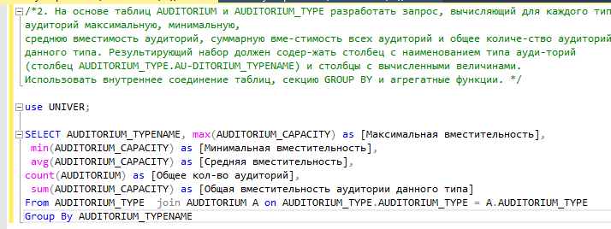

Рисунок 3

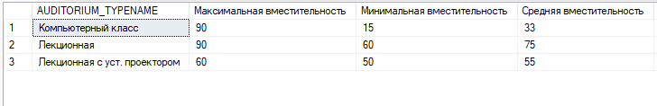

Рисунок 4

Рисунок 3 - На основе таблиц **AUDITORIUM** и **AUDITORIUM_TYPE** разработать запрос, вычисляющий для каждого типа аудиторий максимальную, минимальную, среднюю вместимость аудиторий, суммарную вместимость всех аудиторий и общее количество аудиторий данного типа. Результирующий набор должен содержать столбец с наименованием типа аудиторий (столбец **AUDITORIUM_TYPE.AU-DITORIUM_TYPENAME**) и столбцы с вычисленными величинами. Использовать внутреннее соединение таблиц, секцию GROUP BY и агрегатные функции.

Рисунок 4,5 – вывод запроса 2.

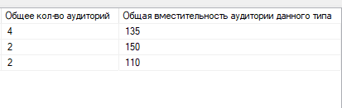

Рисунок 5

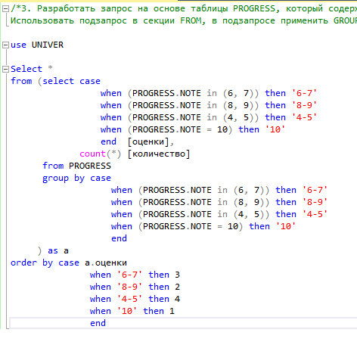

Рисунок 6

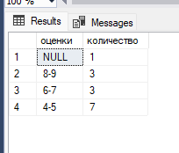

Рисунок 7

Рисунок 6 - Разработать запрос на основе таблицы **PROGRESS**, который содержит количество экзаменационных оценок в заданном интервале. При этом учесть, что сортировка строк должна осуществляться в порядке, обратном величине оценки; сумма значений в столбце **количество** должна быть равна количеству строк в таблице **PROGRESS**.

Использовать подзапрос в секции FROM, в подзапросе применить GROUP BY, сортировку осуществить во внешнем запросе. В секции GROUP BY, в SELECT-списке подзапроса и в ORDER BY внешнего запроса применить CASE.

Рисунок 7 – вывод запроса 3.

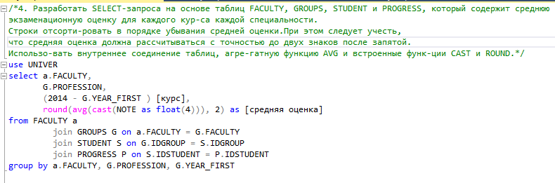

Рисунок 8

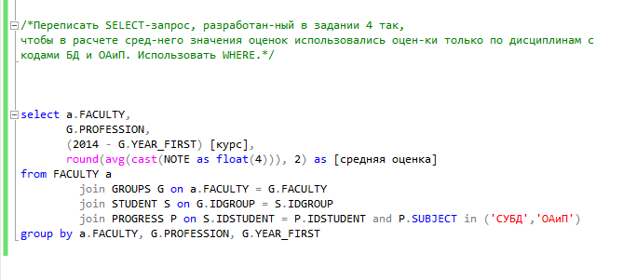

Рисунок 9

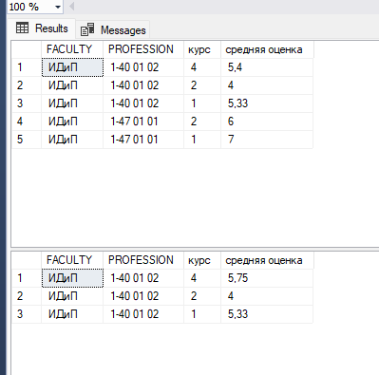

Рисунок 10

Рисунок 8 - Разработать SELECT-запроса на основе таблиц **FACULTY**, **GROUPS**, **STUDENT** и **PROGRESS**, который содержит среднюю экзаменационную оценку для каждого курса каждой специальности. Строки отсортировать в порядке убывания средней оценки.

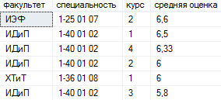

При этом следует учесть, что средняя оценка должна рассчитываться с точностью до двух знаков после запятой. Использовать внутреннее соединение таблиц, агрегатную функцию AVG и встроенные функции CAST и ROUND.

Рисунок 9 - Переписать SELECT-запрос, разработанный в задании 4 так, чтобы в расчете среднего значения оценок использовались оценки только по дисциплинам с кодами **БД** и **ОАиП**. Использовать WHERE.

Рисунок 10 – вывод запроса 4 и переписанного запроса.

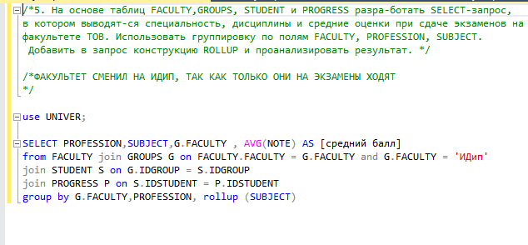

Рисунок 11

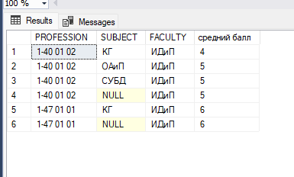

Рисунок 12

Рисунок 11 - На основе таблиц **FACULTY**, **GROUPS**, **STUDENT** и **PROGRESS** разработать SELECT-запрос, в котором выводятся специальность, дисциплины и средние оценки при сдаче экзаменов на факультете ТОВ. Использовать группировку по полям FACULTY, PROFESSION, SUBJECT.Добавить в запрос конструкцию **ROLLUP** и проанализировать результат.

Рисунок 12 – вывод запроса 5.

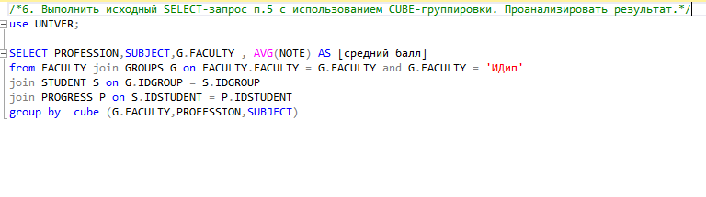

Рисунок 13

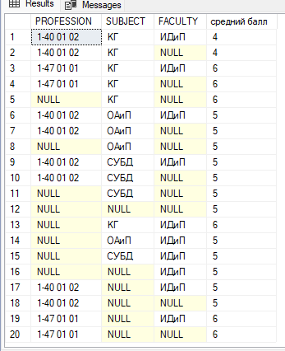

Рисунок 14

Рисунок 13 - Выполнить исходный SELECT-запрос п.5 с использованием **CUBE**-группировки. Проанализировать результат.

Рисунок 14 – вывод запроса 6.

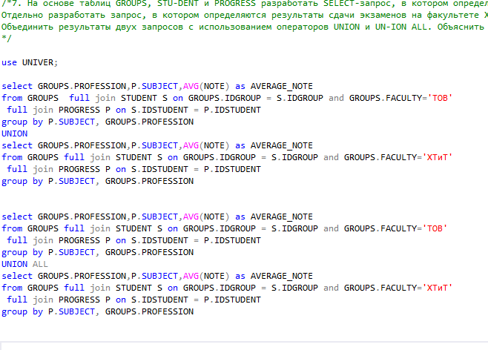

Рисунок 15

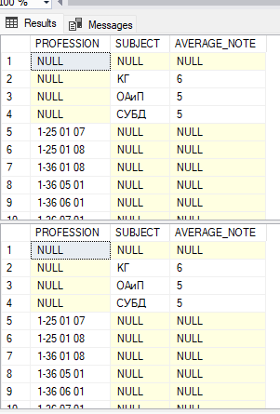

Рисунок 16

Рисунок 15 - На основе таблиц **GROUPS**, **STUDENT** и **PROGRESS** разработать SELECT-запрос, в котором определяются результаты сдачи экзаменов. В запросе должны отражаться специальности, дисциплины, средние оценки студентов на факультете ТОВ.Отдельно разработать запрос, в котором определяются результаты сдачи экзаменов на факультете ХТиТ. Объединить результаты двух запросов с использованием операторов UNION и UNION ALL. Объяснить результаты.

Рисунок 16 – вывод запроса 7.

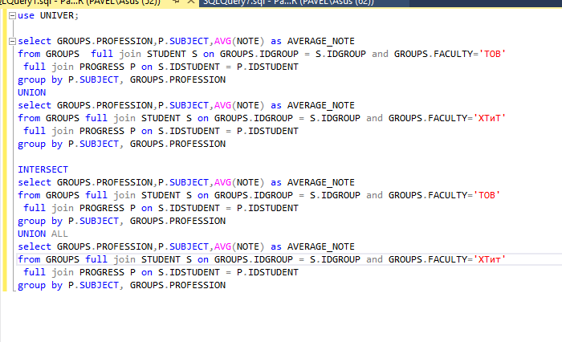

Рисунок 17

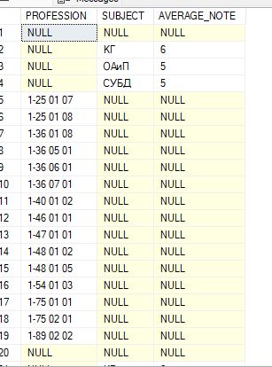

Рисунок 18

Рисунок 17 - Получить пересечение двух множеств строк, созданных в результате выполнения запросов пункта 8. Объяснить результат. Использовать оператор INTERSECT.

Рисунок 18 – вывод запроса 8.

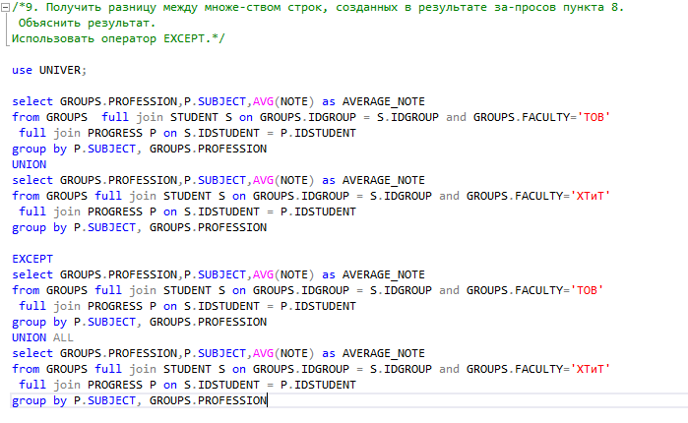

Рисунок 19

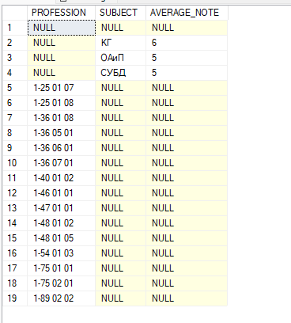

Рисунок 20

Рисунок 19 - Получить разницу между множеством строк, созданных в результате запросов пункта 8. Объяснить результат. Использовать оператор EXCEPT.

Рисунок 20 – Вывод запроса 9.

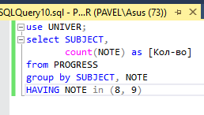

Рисунок 21

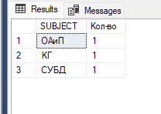

Рисунок 22

Рисунок 21 - На основе таблицы **PROGRESS** определить для каждой дисциплины количество студентов, получивших оценки 8 и 9. Использовать группировку, секцию HAVING, сортировку.

Рисунок 22 – Вывод запроса 10.

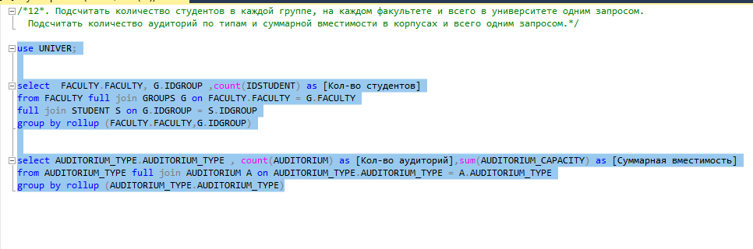

Рисунок 23

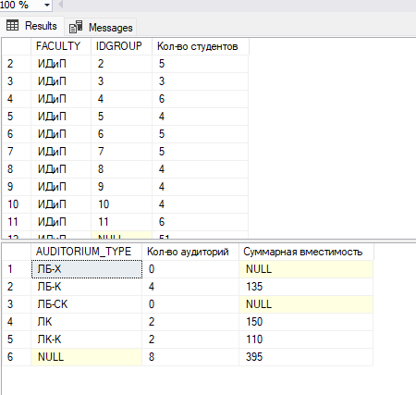

Рисунок 24

Рисунок 23 - Подсчитать количество студентов в каждой группе, на каждом факультете и всего в университете одним запросом. Подсчитать количество аудиторий по типам и суммарной вместимости в корпусах и всего одним запросом.

Рисунок 24 – вывод запроса 12.

Вывод: Я научился выполнять группировку данных с секцией GROUP BY. Изучил использование агрегатных функций MAX, MIN, AVG. А также встроенные функции CAST, ROUND. Изучил операторы INTERSECT, EXCEPT. Изучил использование секции HAVING.